МУНИЦИПАЛЬНОЕ БЮДЖЕТНОЕ УЧРЕЖДЕНИЕ ДОПОЛНИТЕЛЬНОГО ОБРАЗОВАНИЯ
ЦЕНТР ТВОРЧЕСТВА «КАЛЕЙДОСКОП»
МУНИЦИПАЛЬНОГО ОБРАЗОВАНИЯ ТИМАШЕВСКИЙ РАЙОН

КОНСПЕКТ ЗАНЯТИЯ
ОБЪЕДИНЕНИЯ «Пулевая стрельба»
1 год обучения
Тема: Введение в дополнительную общеобразовательную общеразвивающую программу «Пулевая стрельба»

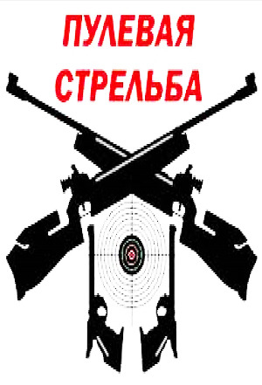

Муниципальное бюджетное учреждение
дополнительного образования Центр творчества
«Калейдоскоп» Муниципального образования
Краснодарский край, Тимашевский район
ст. Медведовская, ул. Фадеева, 42
E-mail: medvedovskycentr@yandex.ru
Педагог дополнительного образования:
Прочка Владимир Александрович
Адрес: 352720 Краснодарский край
Тимашевский район, ст. Медвёдовская
ул. Фадеева, 58

2018 год
План – конспект
занятия объединения «Пулевая стрельба»

Тема: Введение в дополнительную общеобразовательную общеразвивающую программу «Пулевая стрельба»
Цель: формирование представлений учащихся о содержании дополнительной общеобразовательной общеразвивающей программы «Пулевая стрельба», познавательного интереса и мотивации к стрелковому виду спорта.
Задачи:
Образовательные (предметные):
- знакомство детей с пулевой стрельбой как видом спорта;
- формирование первоначальных представлений о пневматической винтовке;
Личностные:
- формирование у учащихся целеустремлённости, настойчивости, трудолюбия;
- формирование навыков здорового образа жизни,
Метапредметные:
- пробуждение у детей интереса к занятиям пулевой стрельбой и мотивирование их на занятия этим видом спорта;
- развитие у учащихся внимания, наблюдательности, глазомера.
Тип занятия: вводное занятие, изучение нового материала.
Форма организации работы: индивидуальная, групповая.
Инвентарь: винтовки пневматические с открытым прицелом типа ИЖ-38 или МР-512,пули пневматические «ДЦ» или «ДИАБОЛО», мишени, секундомер, дартс, дидактические карточки: «Устройство пневматической винтовки», «Ребусы», «Загадки об оружии».
Оборудование: компьютер, мультимедийный проектор, экран, парты, стулья.

Ход занятия:
- Организационный этап:
Здравствуйте, ребята! Меня зовут Прочка Владимир Александрович, я педагог дополнительного образования, руководитель объединения «Пулевая стрельба», в котором занимаются в основном мальчики разного возраста. Стрельба – это один из старейших видов спортивных соревнований. Вся моя жизнь связана с пулевой стрельбой. Первый свой выстрел я сделал в 7 лет. Я учился в республиканском училище олимпийского резерва, мастер спорта СССР по пулевой стрельбе.
Сегодня мы с вами отправимся в страну «Юный стрелок»: познакомимся с деталями пневматической винтовки, узнаем, что такое мишень, как стрелкам необходимо поддерживать спортивную форму.
- А чтобы нам не потеряться в путешествии, надо узнать друг друга. Давайте познакомимся.
А теперь я хотел бы познакомиться с вами.
(Педагог дополнительного образования проводит игру на знакомство)
Педагог: Игра на знакомство называется «Моё имя, отчество, фамилия!». Я, начинаю говорить первым и когда я говорю «имя!», каждый громко произносит, как его зовут. Слово «отчество!» - все выкрикивают свое отчество; «фамилия!» - фамилию.
Поздоровались? Прекрасно!
Солнце светит в небе ясно.
Познакомиться пора,
А поможет нам игра.
Имя!.. Отчество!.. Фамилия!..
Фамилия!.. Имя!.. Отчество!..
Отчество!.. Фамилия!.. Имя!..
Молодцы! Вот так быстро, весело и задорно мы перезнакомились!
- Основной этап.
Педагог:Сегодня на нашем занятии я познакомлю вас с некоторыми разделами этой программы. Девиз нашего занятия «Стрельба – здоровье и мастерство».
- Отправляясь в любую незнакомую страну, нужно сначала узнать правила и законы этой страны. Так и в стране «Юный стрелок» есть правила. Первое правило: если хотите что-то сказать, поднимите руку.
Почему?
Предполагаемые ответы учащихся:
- чтобы не перебивать друг друга; чтобы не было шумно.
Педагог: Я предлагаю вашему вниманию, посмотреть устройство пневматической винтовки ИЖ-38.
(Педагог показывает и рассказывает об основных составных частях винтовки).
Общая длина винтовки - 1050 мм. Вес - 2,8 кг
Основные составные части винтовки ИЖ-38:ствол; прицел; ложа; крючок спусковой; мушка; приклад.
Перед каждым из вас лежат мишени для стрельбы из пневматической винтовки.

- Мишень представляет собой три круга(один внутри другого)радиусы,которой равны 3,7,8 см.
Перед каждым из вас лежат мишени для стрельбы из пневматической винтовки. Мишень – это искусственная цель при тренировках и на соревнованиях по стрельбе.
А теперь поговорим о спортивном сленге- о словах, которые употребляют профессиональные спортсмены между собой.
Что такое «яблочко» в мишени?
Яблочко — центр мишени. Использование связано с традицией: в древности в качестве мишени использовали подручные предметы, в том числе и фрукты. Благодаря легенде о Вильгельме Телле, пронзённое стрелой яблоко стало символом меткости стрелка. Отсюда и пошло выражение "В самое яблочко".
В самое яблочко — попадание в самый центр мишени, выстрел, приносящий наибольшее количество очков.
Габарит — габарит мишени. Граница между соседними значениями, например, между «восьмеркой» и «девяткой», называется габаритом. Попадание, едва задевшее габарит, называется габаритной пробоиной. Такой выстрел засчитывается в пользу спортсмена, то есть присуждается то очко, внешний габарит которого задет.
Молоко — белое поле вокруг мишени. Попадание в эту зону не приносит очков, не засчитывается как результативный выстрел, является промахом.
Попасть в молоко — промахнуться при броске или стрельбе.
Я хочу рассказать вам одну притчу: «— Мастер, - однажды спросил ученик, — почему существуют трудности, которые мешают мне достигнуть цели, отклоняют в сторону от выбранного пути, пытаются заставить признать свою слабость?
— То, что ты называешь трудностями, - ответил Учитель, - на самом деле является частью твоей цели. Перестань с этим бороться. Всего лишь подумай об этом, и прими в расчет, когда выбираешь путь. Представь, что ты будешь стрелять. Мишень далеко, и ты не видишь ее, поскольку на землю опустился густой утренний туман. Разве ты борешься с туманом? Нет, ты ждешь, когда подует ветер и туман развеется. Теперь мишень видна, но ветер отклоняет полет твоей пули. Разве ты борешься с ветром? Нет, ты просто определяешь его направление и делаешь поправку, стреляя немного под другим углом. Твоё оружие тяжело и упрямо, у тебя не хватает сил. Разве ты борешься с оружием? Нет, ты тренируешь свои мышцы, с каждым разом становясь все сильнее.
— Но ведь существуют люди, которые стреляют из легкого и удобного оружия в ясную, безветренную погоду, - сказал ученик обиженно. — Почему же лишь мой выстрел встречает столько препятствий на своем пути? Неужели Вселенная сопротивляется моему движению вперед?
— Никогда не смотри на других, - улыбнулся Учитель. — Каждый выбирает своё оружие, свою мишень и свое собственное время для выстрела. Для одних целью является точное попадание, для других - возможность научиться стрелять. Учитель понизил голос и наклонился к ученику.
— И еще я хочу открыть тебе страшную тайну, мой друг. Вселенной до тебя нет никакого дела. Она ничему не сопротивляется и никому не помогает. Туман не опускается на землю для того, чтобы помешать твоему выстрелу, ветер не начинает дуть для того, чтобы увести твою пулю в сторону, оружие создано мастером не для того, чтобы ты осознал свою слабость. Все это существует само по себе, вне зависимости от твоего желания. Это твое решение, что ты сможешь в этих условиях точно поразить мишень. Поэтому, либо перестань жаловаться на трудности и начинай стрелять, либо усмири свою гордыню и выбери себе более легкую цель. Цель, по которой можно стрелять в упор».
- А теперь, посмотрите на пневматическую винтовку и подумайте, какие могут быть главные правила обращения с этим оружием.
Предполагаемые ответы учащихся:
- нельзя брать оружие без разрешения педагога;
-оружие, даже если оно не заряжено, должно быть направлено только в сторону мишени;
Загадки про оружие
1.Летит ворон – весь окован,
Кого клюнет – тому смерть…
Ответ: пуля.
2.Не крылата, а перната,
Как летит, так свистит.
А сидит, так молчит…
Ответ: стрела.
3.Его всегда стрелок спускает.
Ту часть оружия как называют…
Ответ: курок.
4. Мужик на берегу,
Плюёт за реку …
Ответ: оружие.
Педагог: На столе лежит конверт с заданием, откройте его. В конверте находится пазл «Собери винтовку»:
Задание:
Соберите винтовку и сделайте надписи, где находится основные части: приклад, курок, ствол, ложа (цевьё), оптический прицел. Сделайте надпись:

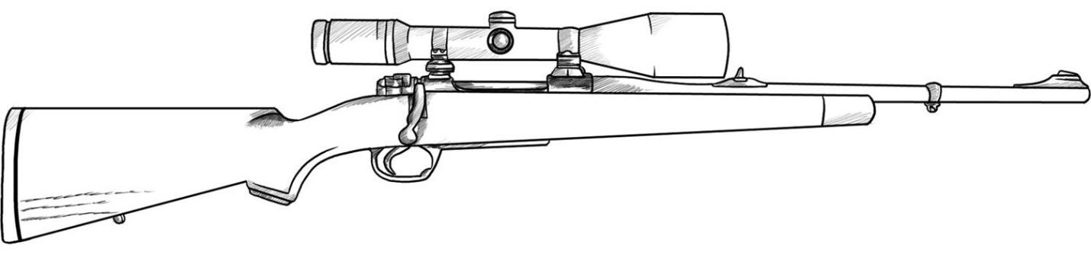

Педагог: На столах находится конверт с надписью «Ребусы». Вы должны их отгадать. Кто быстрее справится с заданием,тот получит карточки-жетоны-мишени. (см. Приложение 1)
Педагог: И сила, и ловкость, и смелость, и упорство пригодятся Вам при стрельбе из пневматической винтовки.
Педагог:
С физкультурой дружите?
Учащиеся: Да!
Разомнем наши ноги для начала.
(Бег на месте)
Юные стрелки должны быть сильными и ловкими.
Чтоб здоровым быть сполна,
Физкультура всем нужна.
Давайте сделаем с вами зарядку,
разомнем наши руки.
Что нам нужно для зарядки?
Врозь носки и вместе пятки.
Начинаем с пустяка:
Тянемся до потолка.
Не беда, что не достали
Распрямились.
Выше стали!
И стоим не «руки в брюки»
Перед грудью ставим руки.
Чтоб за лень нас не ругали
Повторим рывки руками.
Эй, не горбиться, ребята!
До конца своди лопатки.
Стой!
Опора есть для ног?
Руку вверх, другую — вбок.
С упражнением Вы знакомы?
Называется «наклоны».
Вправо-влево повторяем,
Гнём себя и выпрямляем.
А теперь наклон вперёд.
Руки в стороны. И вот...
Кажется, что вертится Ветряная мельница.
Встали. Выдохнули: «Ох!»
Вдох и выдох, Снова — вдох.
Отдышались и все вместе Мы попрыгаем на месте.
Тело силой зарядили.
Про улыбку не забыли.
МОЛОДЦЫ!!!
Хорошо! Сильные, умелые — вперёд!
Педагог: Хорошая физическая подготовка это сила; выносливость, наблюдательность, тренированная память. Каждая минута занятий спортом продлевает жизнь человека на один час.
Педагог: Внимание! В одну шеренгу становись.
Конкурс: «Сохрани равновесие».
Нужно пройти по веревке и не упасть (не сойти с нее).
Ступни ставить — строго пятка к носку!»
(Растянуть на полу веревку и предложить детям пройти по ней.)
Конкурс: «Самый меткий стрелок». Реквизит: две мишени для дартса.
Это интересная игра на меткость, в которой вы бросаете дротики, внешне напоминающие уменьшенное копье в круг, и чем ближе вы попадёте к центру, тем больше ваша команда заработает очков.
- Заключительный этап.
Педагог: Вот и подошло к концу наше занятие. Сегодня мы с вами повторили гимнастику для глаз, помогли нашему позвоночнику справляться с большими нагрузками, сумели сделать наши кисти рук сильными, посоревноваться в спортивных эстафетах. Ответьте, пожалуйста, на вопрос. Какими качествами нужно обладать, чтобы стать превосходным спортсменом стрелком?
Предполагаемые ответы учащихся:нужно быть: здоровым, сильным, целеустремлённым…
Подведение итогов занятия.
Рефлексия «Рефлексивная мишень».
Каждому учащемуся выдаются бланки «Мишени», которая разделена на сектора «Активно участвовал», «Было интересно», «Было понятно», «Узнал новое».Участник ставит метки в сектора соответственно оценке результата: чем ближе к центру мишени, тем ближе к десятке, на краях мишени оценка ближе к нулю (см. Приложение 2).Затем проводят её краткий анализ.
Педагог:
Провели мы состязанья
И желаю на прощанье
Всем здоровье укреплять
Мышцы крепче накачать.
Всем вам сегодня я желаю,
Спортом стрелковым заниматься,
Никогда не унывать!
До свидания!
Литература:
- Игра на знакомство «Мое имя, отчество, фамилия» https://serpantinidey.ru/post/314/igri-na-znakomstvo-dlya-detey-i-vzroslih
- Спортивный сленг/http://wikiredia.ru/wiki/Молоко_(сленг)
- Притча о мастере и ученике, мишени и целях./http://osho-ki.com/pritchi/dostigenie-celi.html
- Загадки про оружие./http://mirdetstva5.ru/zagadki-pro-oruzhie
- Ребусы: сила, ловкость, смелость, стрельба./http://ped-kopilka.ru/igry-konkursy-razvlechenija/rebusy-na-sportivnuyu-temu-dlja-detei-s-otvetami.html
- Физкульминутка «Что нам нужно для зарядки»./https://nsportal.ru/nachalnaya-shkola/fizkultura/2013/12/10/fizminutki
- Рефлексия «Рефлексивная мишень»/»/ https://studfiles.net/

Приложение 1

Ребусы
1.
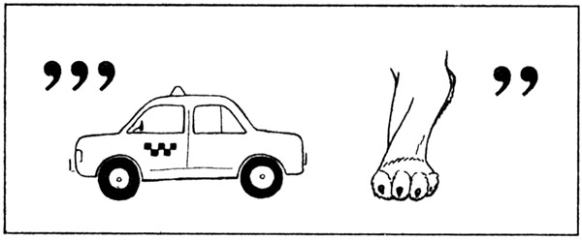
Ответ: сила
2.
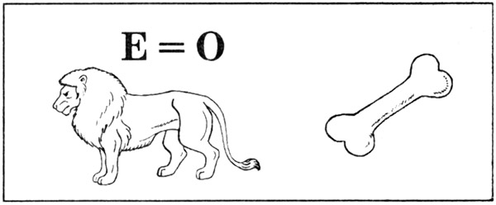
Ответ: ловкость

3.
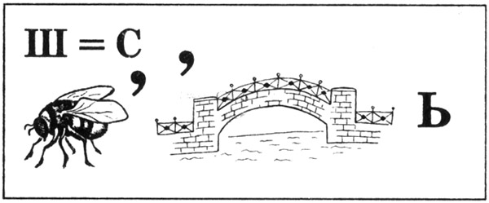
Ответ: смелость

4.
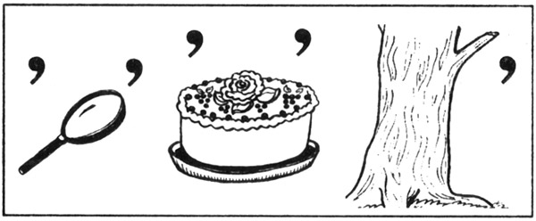
Ответ: упорство

5.
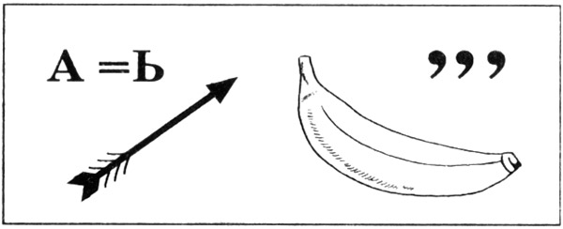
Ответ: стрельба
Приложение 2

